Mes Enquêtes de géographie : Cycle 3 – CM1 – CM2.

LES PRINCIPAUX PAYSAGES DE L’EUROPE

Enquête 1 : Les climats.
Dans cette enquête, tu apprendras à connaître les climats de l’Europe.

DOCUMENT 1 et texte p.76.
- En observant le tableau et en lisant le texte, quels sont les climats dans les pays d’Europe ? Décris-les.
-Au Nord,

-A l’ouest,

-A l’est,

-Entre les deux,

- Au sud,

- Réponds avec le tableau.
- lieux les plus froids :

- lieux où il pleut le plus :

DOCUMENT 2P.77
- Quels climats trouve-t-on ?
-en France :

-en Russie :

-en Grèce :

-en Islande :

- Donne les définitions de : (fin du livre)
Amplitude thermique :

Hémisphère :

Zone polaire :

Zone tempérée :

Zone tropicale :

Enquête 2 : Les paysages.
Dans cette enquête, tu apprendras à connaître les paysages de l’Europe.

L’Europe du Nord
PAGES 78 et 79
- Quels sont les pays de l’Europe du Nord ? cf texte p.79

2) Décris le relief en Finlande et en Norvège doc 1 et 5 + texte.

- Combien de mois dure l’hiver en Suède (doc 3) ?

L’Europe du Sud
PAGES 80 et 81
- Quels sont les pays de l’Europe du Sud qui touchent la mer Méditerranée ?

- Quelles cultures trouve-t-on dans ces pays ? texte p.80

- Donne quelques noms de monuments romains situés dans le Sud de la France.

- Donne le nom de quelques grandes civilisations méditerranéennes. Qui a fondé Marseille ? Recherche qui était Hannibal (pense à Chambéry…)

L’Europe de l’Ouest
PAGES 82 et 83
- Dans quels pays sont situés les 5 plus grands ports d’Europe ? carte p.82

- Comment est utilisée la façade maritime ? texte p.82
-
-
-
- Les pays ont-ils le droit de pêcher n’importe où ? et n’importe quoi ? texte p.82 + doc5 p.83

- Quelle est la longueur de côtes de l’Europe ?

- A quel rang se situe la France en 2001 pour la pêche ?

- Quelle est la mer la plus utilisée pour la pêche ?

L’Europe du plat pays
PAGES 84 et 85
- Qu’est-ce que la grande plaine ? p.84

- Comment utilise-t-on les plaines ?

- A quoi correspondent les zones en bleu-gris sur la carte p.85. Comment appelle-t-on ces endroits ?

- Pour Jacques Brel comment est son pays, la Belgique ? doc5 p.85

L’Europe des montagnes
PAGES 86 et 87

- Où se situe l’Europe des montagnes ?

- Donne le nom des principales chaines de montagnes ?

- Quand et comment se sont formées les montagnes ?

- Grâce à quoi traverse-t-on les montagnes ?

- Comment utilise-t-on les montagnes ?

- Qu’est-ce que « l’or blanc » ?

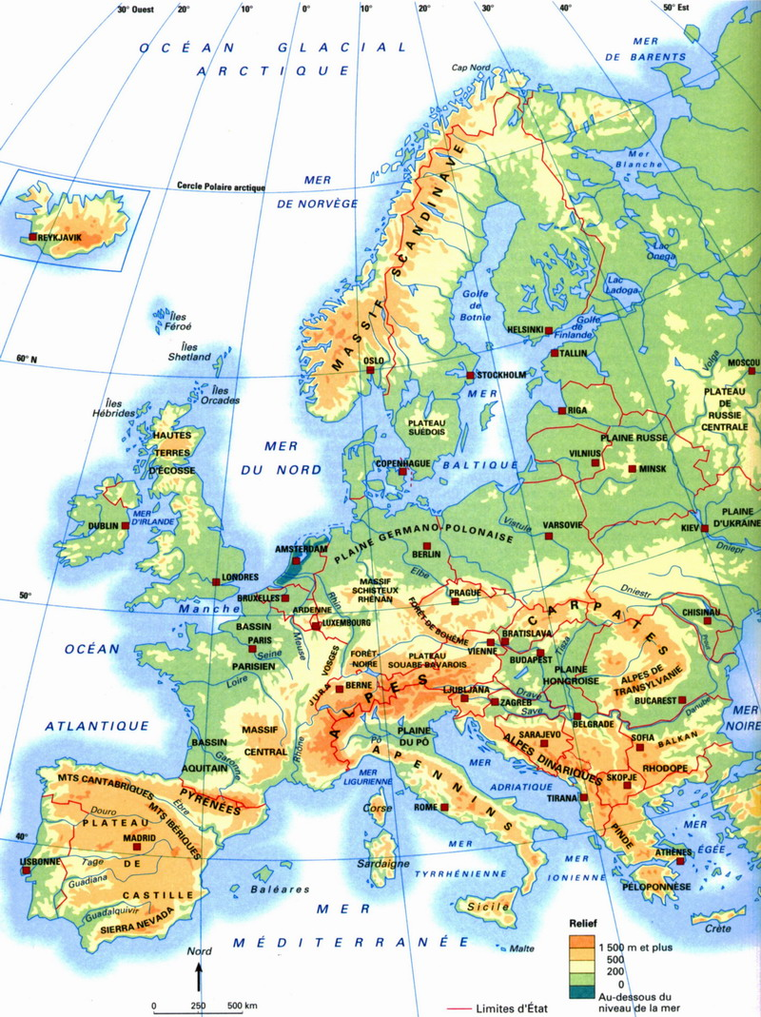
Nom, prénom : Date :

contrôle de géographie : les climats et les paysages européens

- Cite les grands climats en Europe et leurs caractéristiques :
-_____________________________________________________________________________________________________________________________________
-_____________________________________________________________________________________________________________________________________
-_____________________________________________________________________________________________________________________________________
-_____________________________________________________________________________________________________________________________________
-_____________________________________________________________________________________________________________________________________

- Donne les définitions des mots suivants :
Amplitude thermique :

Hémisphère :

Zone polaire :

Zone tempérée :

zone tropicale :

- Quels sont les pays d'Europe du Nord et comment sont les paysages ? pense à la finlande, à l'Islande ou à la Norvège.

........................................................................................................................................................................................................................................................................................................................................................................

- Que cultive-t-on dans les pays du sud de l'Europe ? cite quelques pays méditerranéens :
................................................................................................................................................................................................................................................................................................

- Cite quelques monuments romains présents dans les pays du sud.
........................................................................

- Qu'est-ce que la grande plaine ? pourquoi appelle-t-on ça comme ça ?
................................................................................................................................................
- quelles sont les principales chaines de montagnes européennes ?
........................................................................
- comment utilise-t-on les montagnes ?
................................................................................................................................................

